El informe tendrá una vista donde se mostrará:

Colocación (venta mensual), agregando jerarquías por fechas (no se verá afectada por el slicer de fecha).

Slicer de fecha y de sucursal.

Tarjetas(card) para mostrar la colocación en monto, en créditos, pagos, porcentajes de pagos, adecuado y porcentajes de adeudo (se agregará formato condicional a la tarjeta de porcentaje de pagos), estas tarjetas se veras afectadas por los slicer.

Grafica de colocación(venta) por sucursal (no se vera afectada por el slicer de sucursal).

Grafica con el porcentaje de adeudos.

Primeros pasos

Se trabajara con el archivo proyecto1.csv

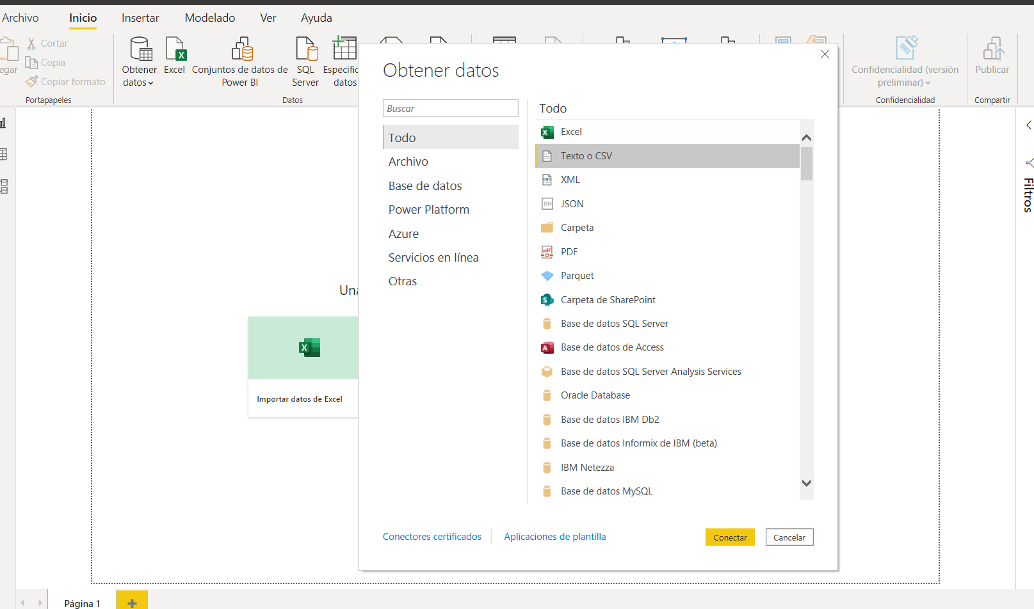

Esperamos a que cargue, y le daremos clic en la opción de Transformar Datos:

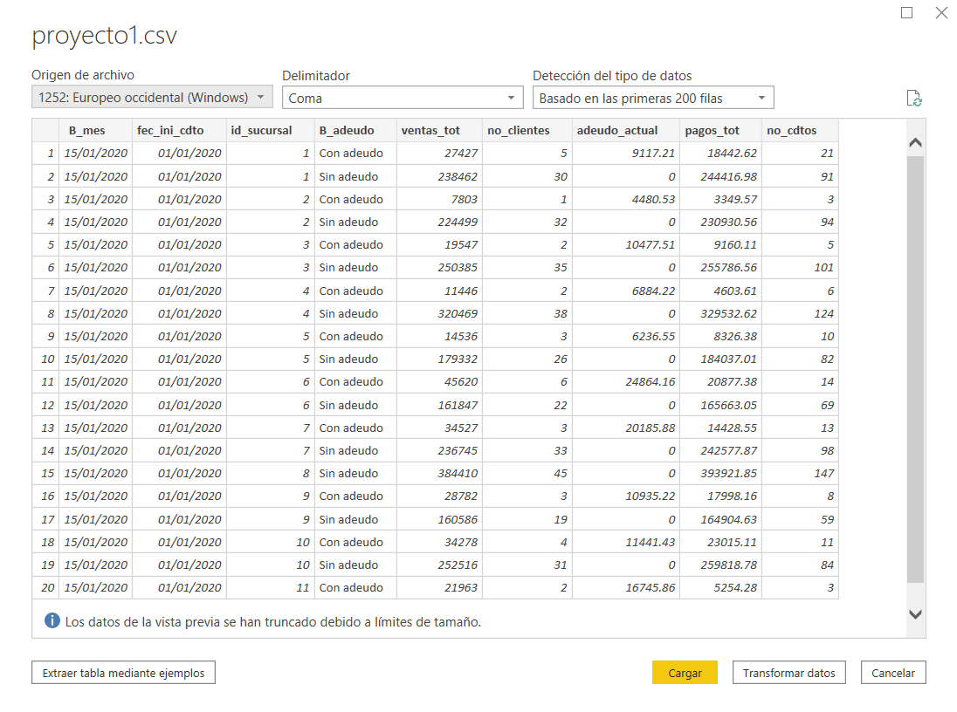

Este es el resultado:

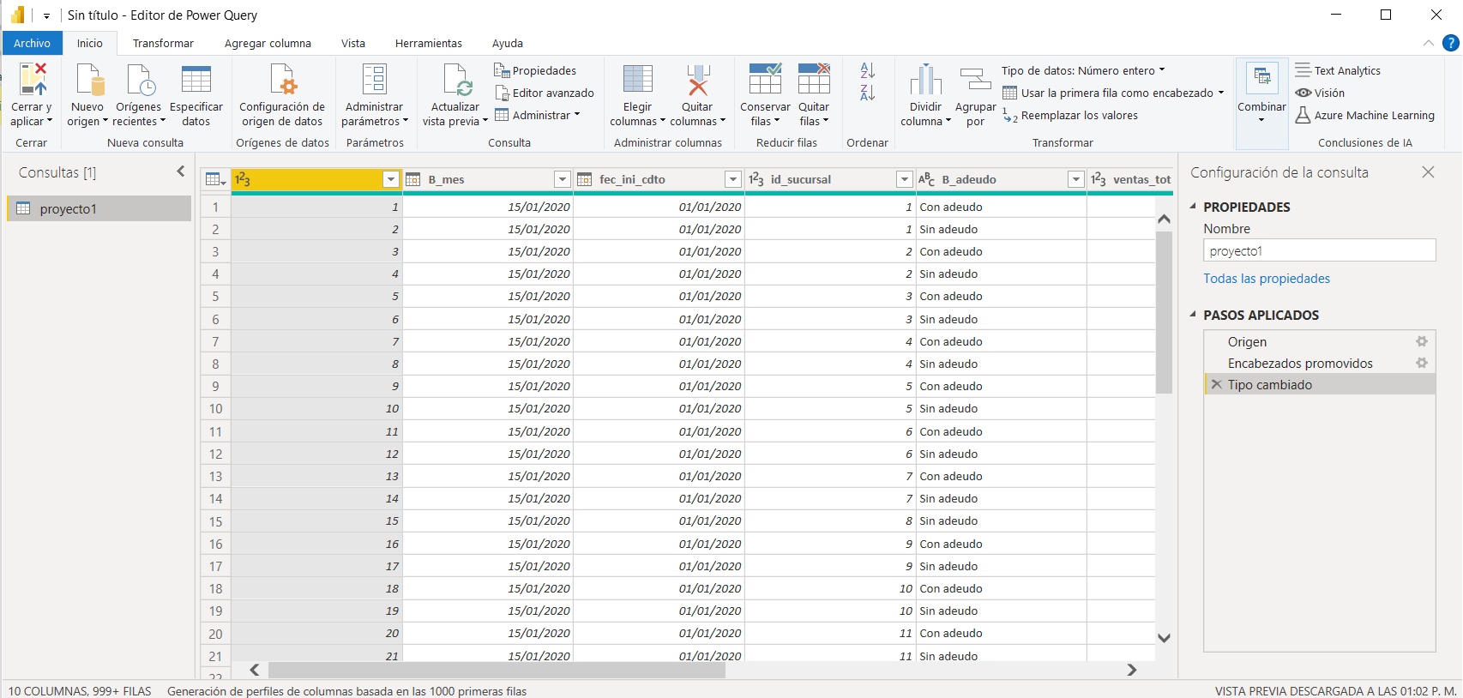

Vamos a eliminar la primera columna, ya que PowerBi la crea de forma automática, no es necesaria para el análisis de datos:

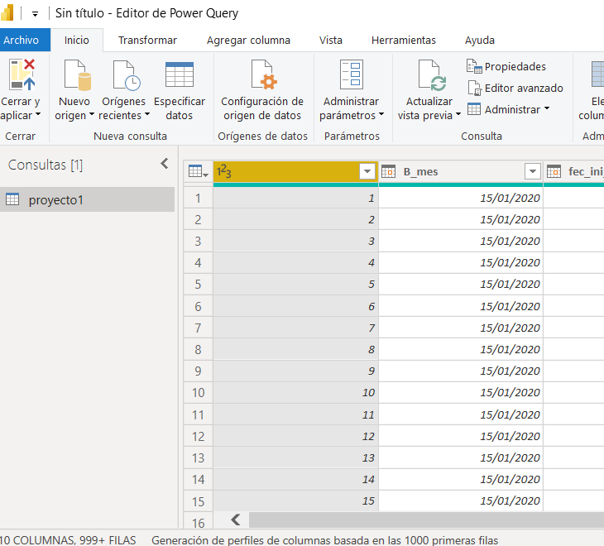

Hay que verificar los formatos del tipo de dato que se presentan, en el archivo, una vez verificamos cerramos y aplicamos.



Con ello nos va a obtener una segunda base, tal y como se muestra a continuación:

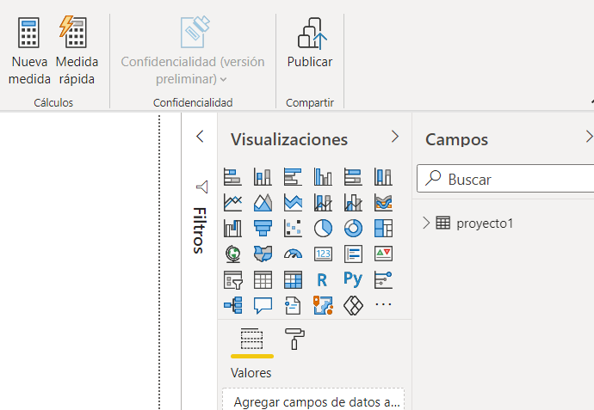

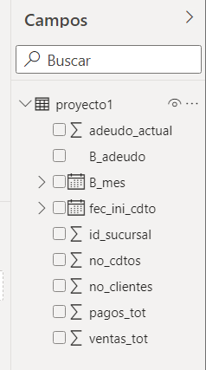

Iremos a la sección de datos:

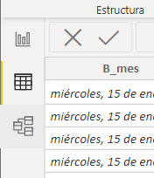

Nos dirigimos a la parte de obtener datos y elegimos texto o csv, y se carga la base de datos de Catalogo_sucursal.csv

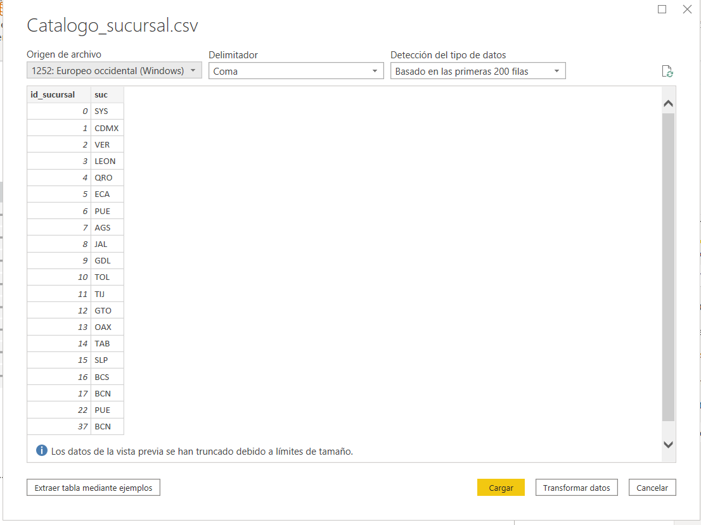

Se repiten los pasos anteriores, para verificar el formato del tipo de datos y aplicamos.

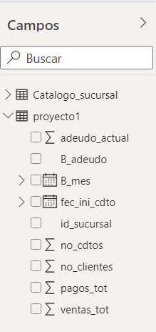

Vamos a la opción de “Modelo”

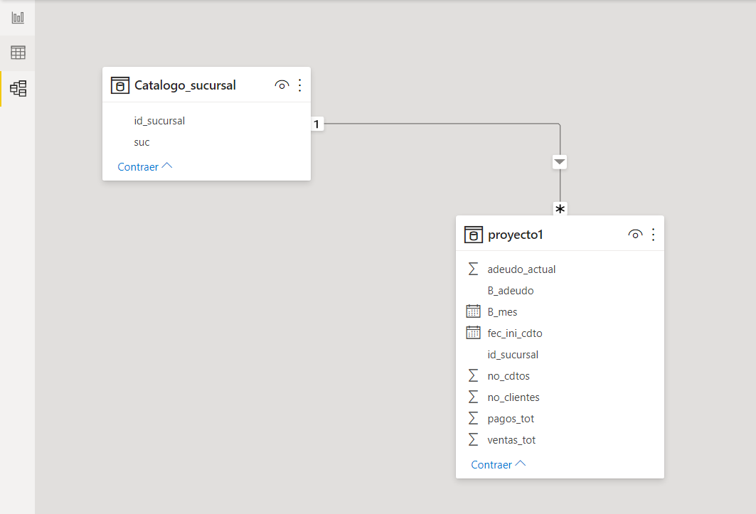

Quitamos la relación, para realizarla de forma manual, una vez eliminada, arrastramos el campo de id_sucursal y se relaciona con el campo id_sucursal de la tabla de proyecto.

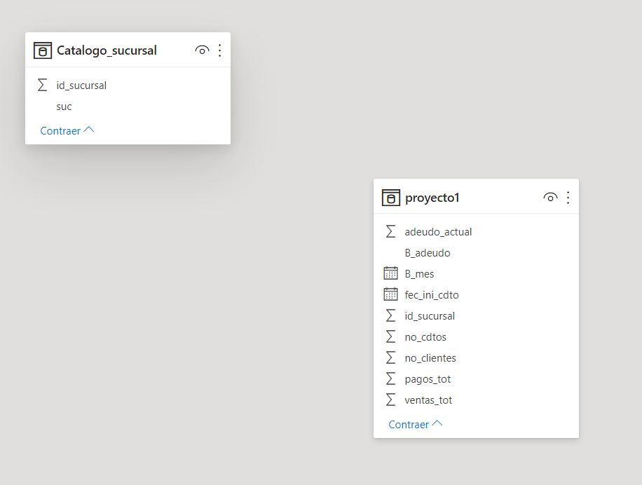

Editamos la relación, clic derecho en la relación, propiedades

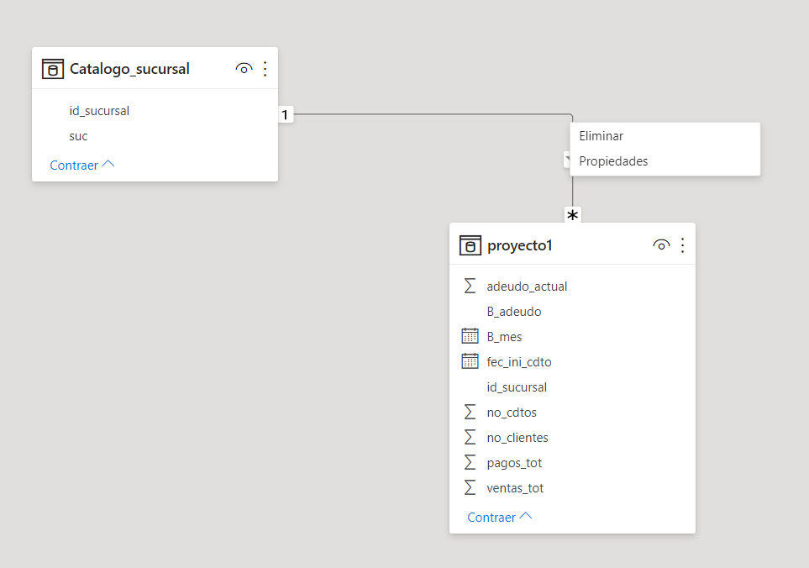

Verificamos los siguientes elementos:

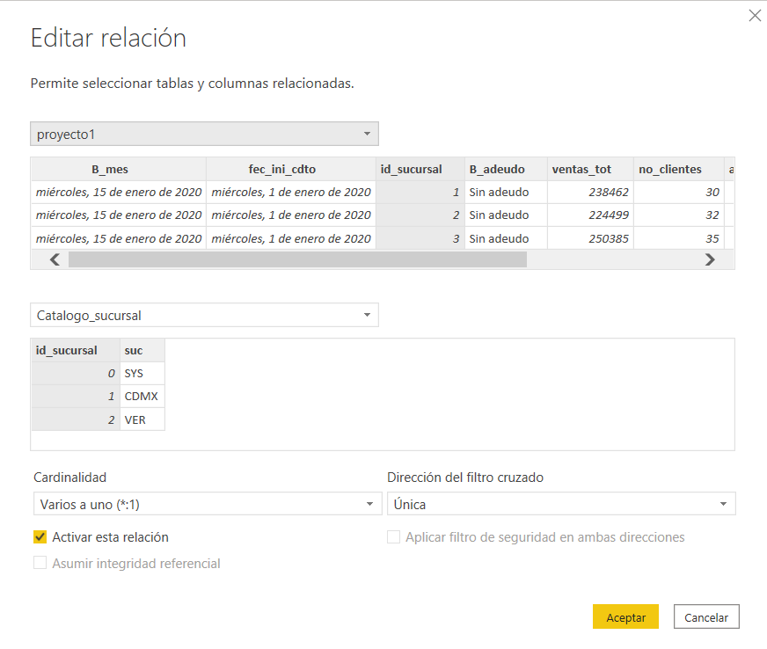

Creación de la grafica

Para poder realizar las gráficas, lo primero que se debe de tener las jerarquías, en este caso será el campo de mes, para ello seleccionamos el campo:

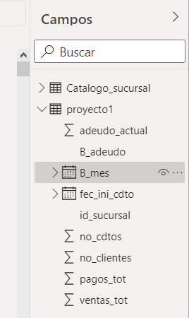

Una vez seleccionado damos clic derecho, crear jerarquía:

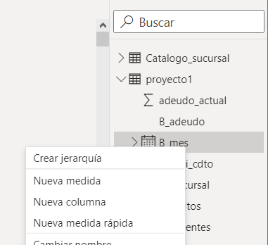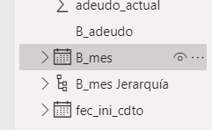

Podemos cambiar el nombre de la jerarquía dando clic derecho sobre de ella editando su nombre. Agregamos la jerarquía a la opción de fec_ini_cdto, dando clic derecho opción agregar a jerarquía.

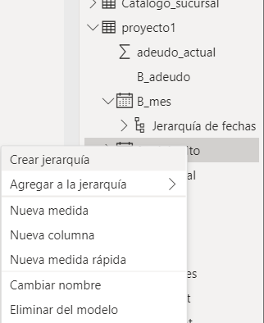

Una vez que tenemos las jerarquías, seleccionamos el grafico de líneas:

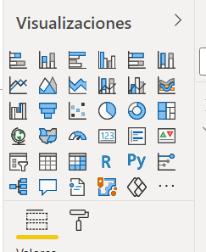

Lo configuramos de la siguiente forma:

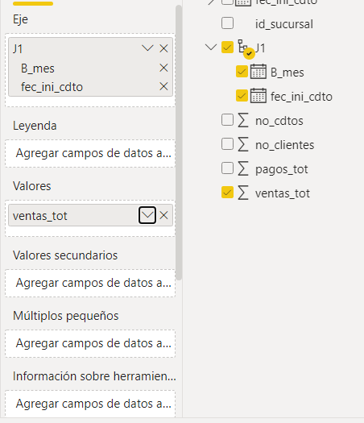

En el Eje colocamos la jerarquía y en valores la suma de las ventas_tot.

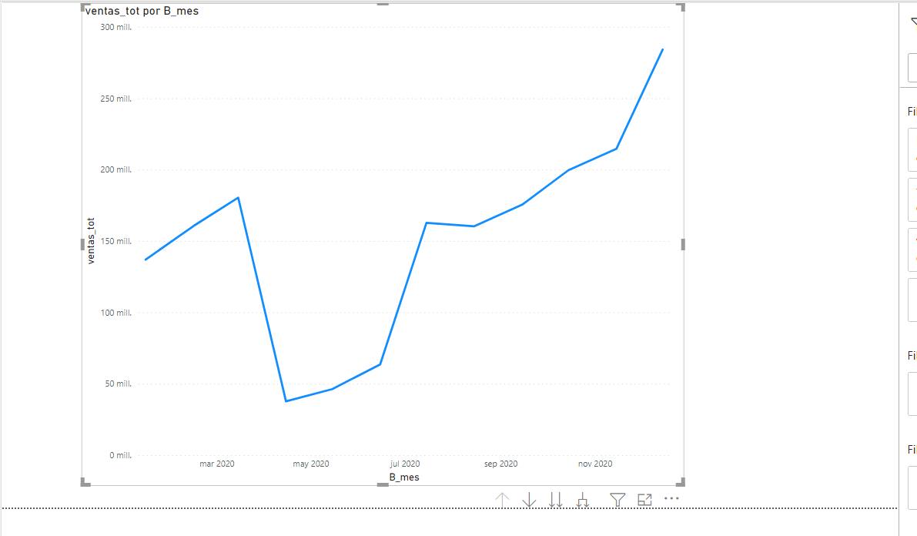

Vamos a editar el formato: 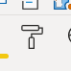

Se despliega el eje X Tipo Categórico:

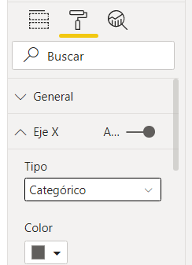

Con ello tenemos una mejor visualización de los datos:

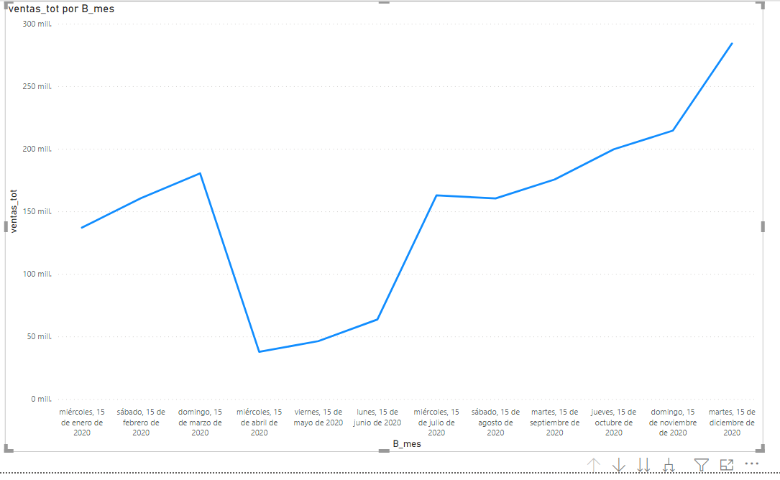

Vamos a explorar el modo detallado por una sección de los datos, seleccionamos Explorar en profundidad:

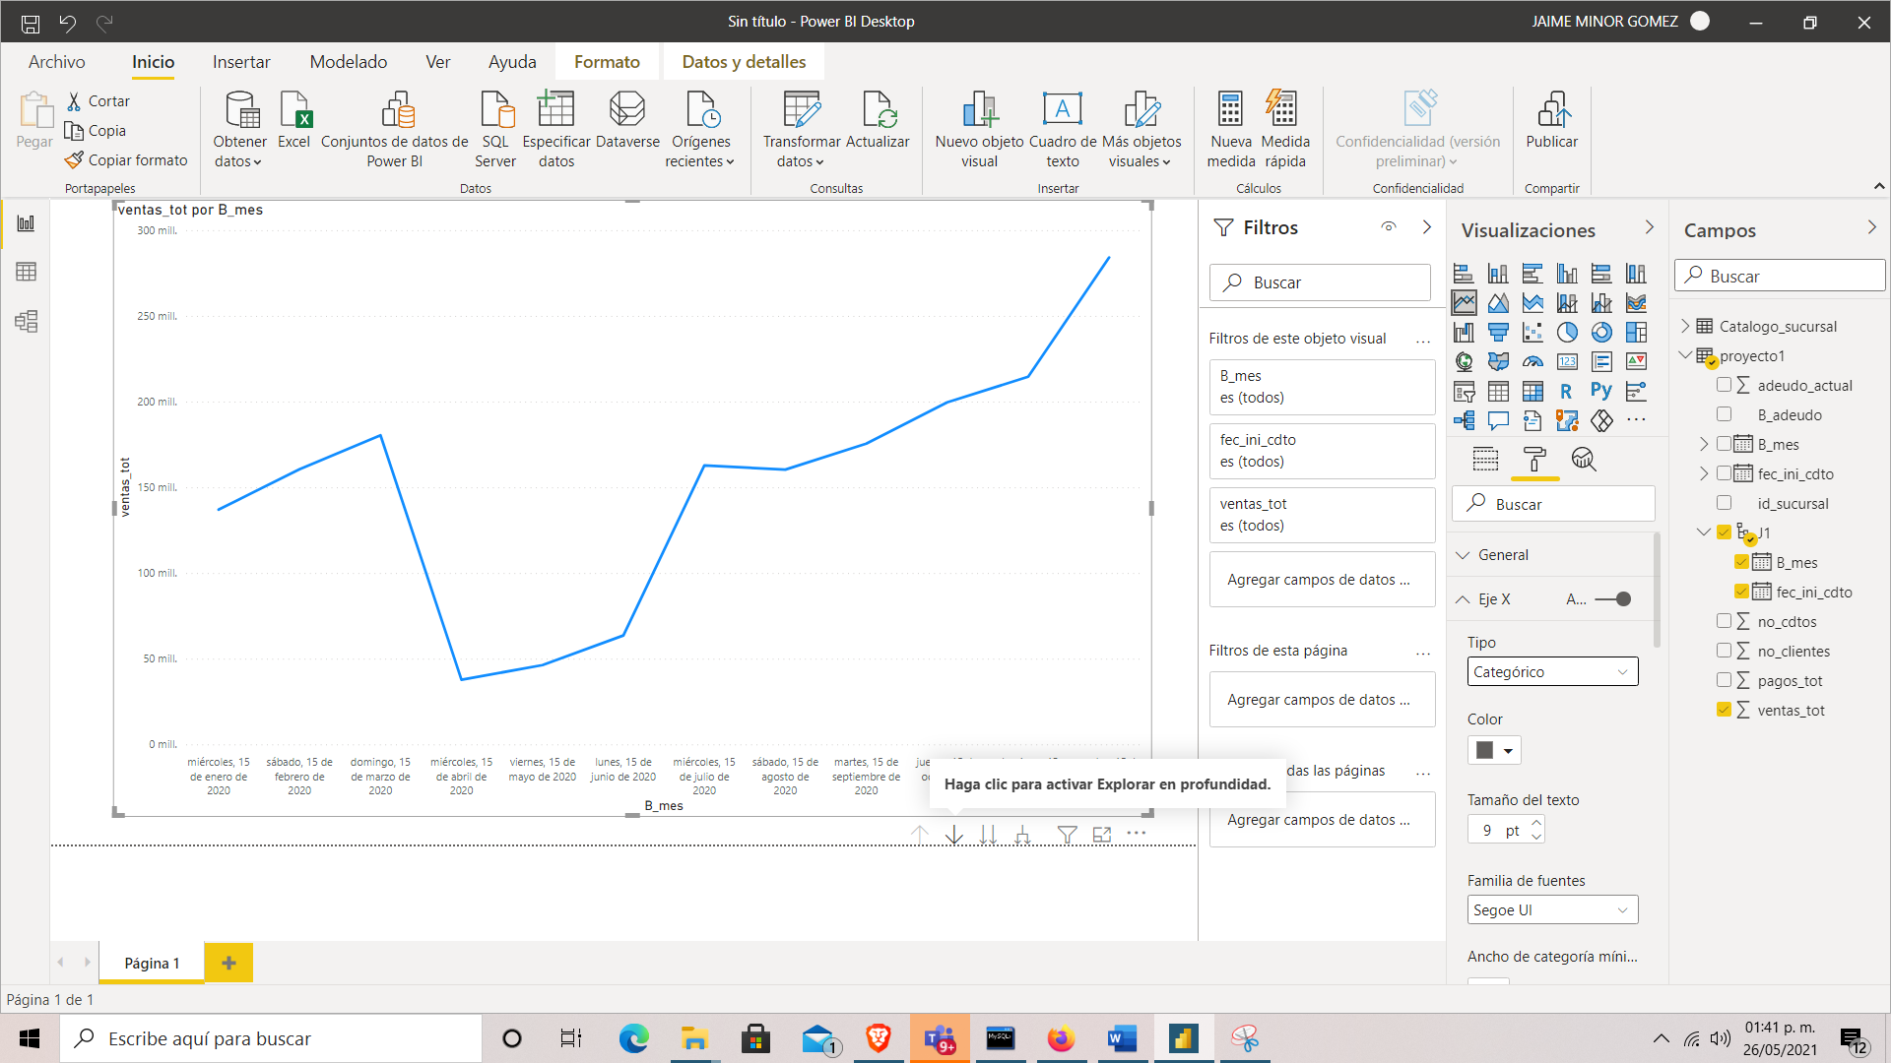

Posicionamos el cursor en algún elemento de la grafica, y damos clic izquierdo.

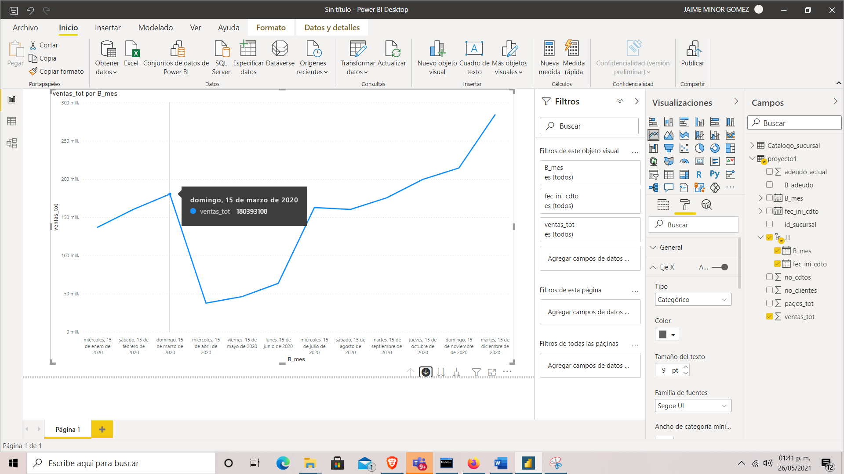

El resultado es tener una interpretación de las ventas por dia del mes.

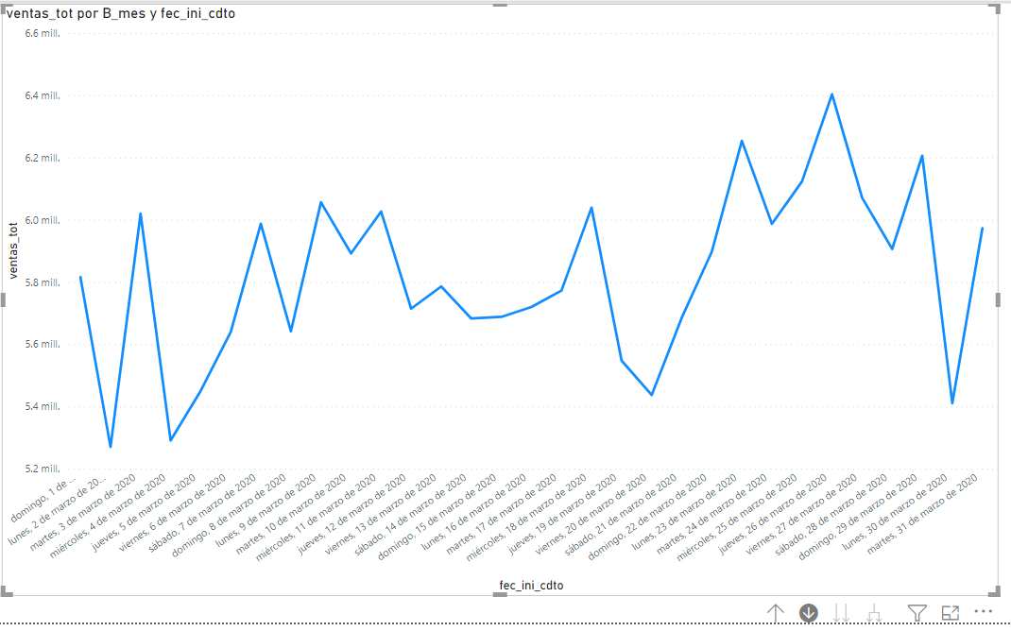

Daremos un formato a la grafica mas estético:

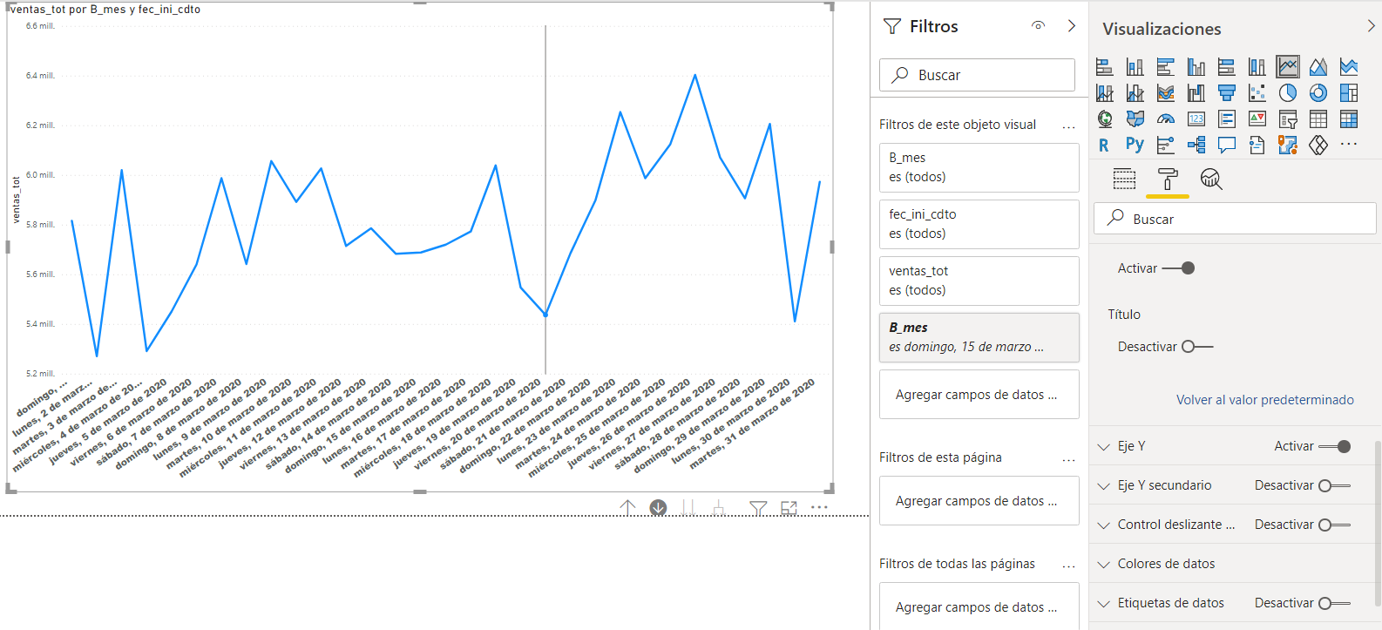

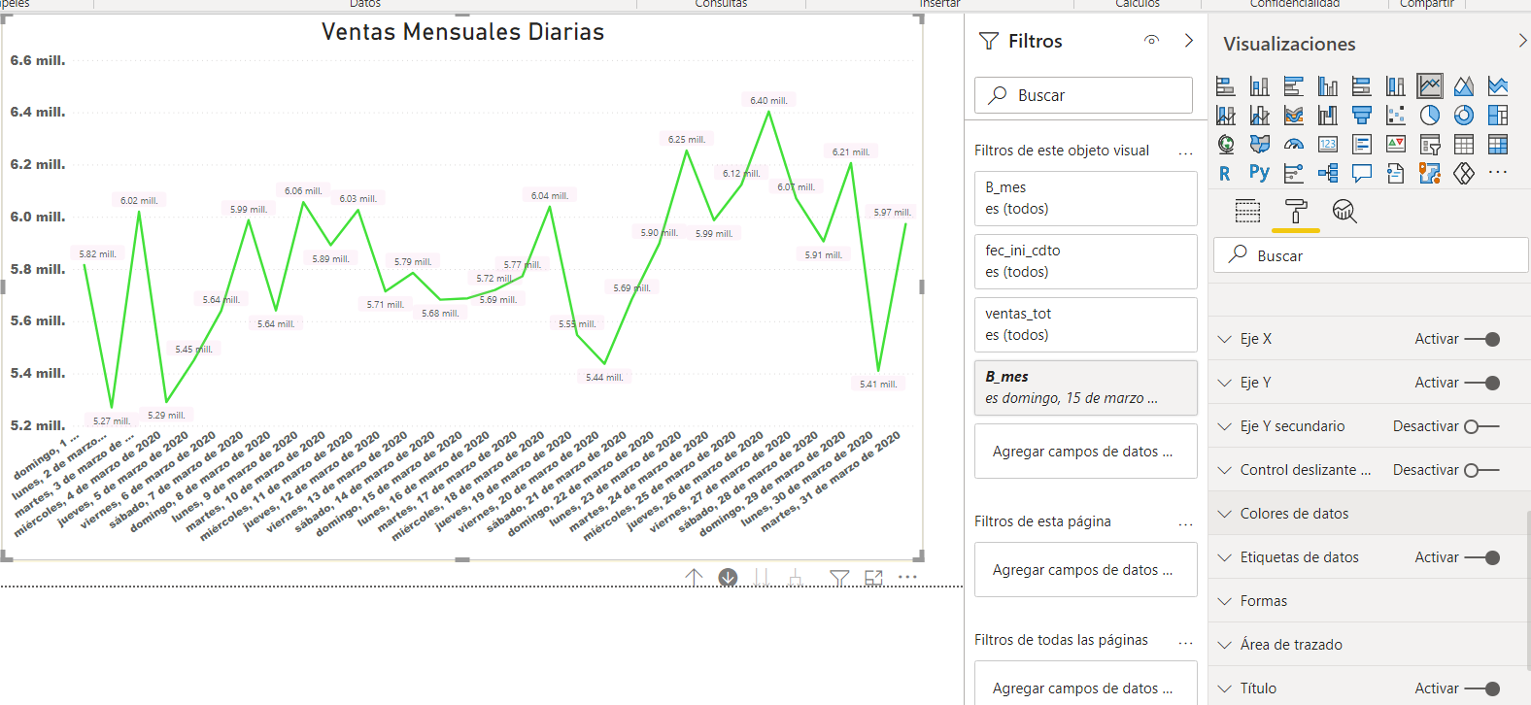

Esa personalización se puede realizar con cada uno de los puntos de mes con mes.

Realización de tarjetas por clientes, para el análisis de datos por cliente

Supongamos que existió una actualización en la BD y se agrego el campo de usuarios y se necesita realizar un filtrado de su información, entonces realizaremos lo siguiente:

Primero en nuestro informe actual no tenemos ese nuevo campo par agregarlo debemos elegir la opción Transformar Datos:

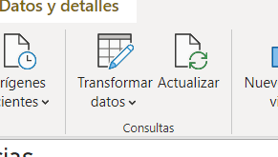

Abre los elementos de los datos:

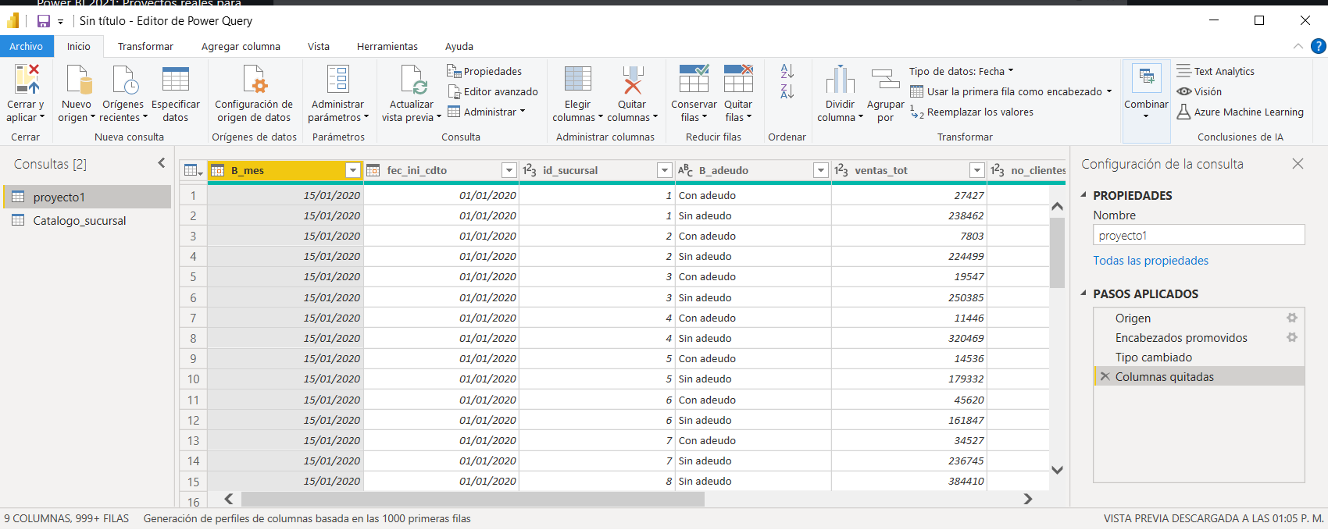

Elegimos dentro de la sección de consulta, Editor avanzado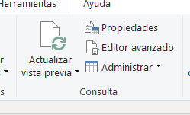

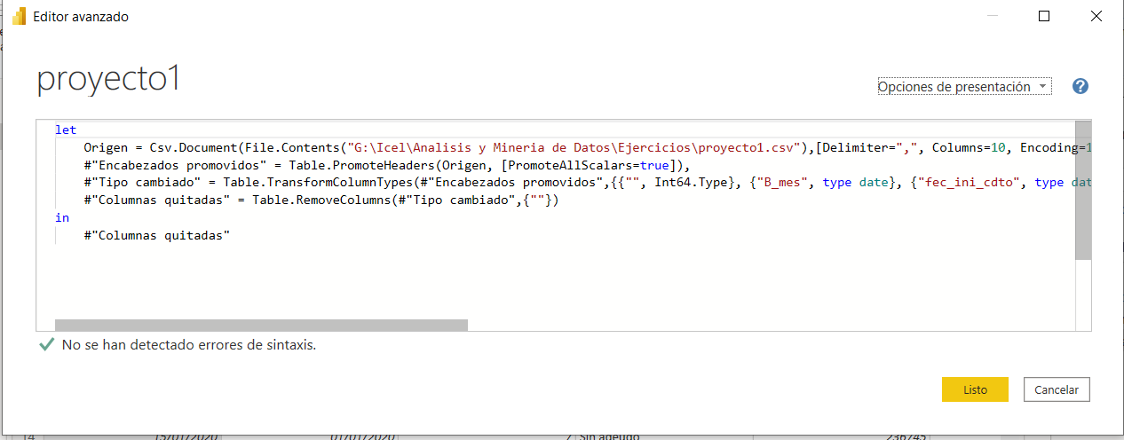

Se agrega la nueva columna Columns=10 y tipo cambiado {"no_cdtos", Int64.Type}}), le agregamos: ("B_adeudo",type text)}),



Le damos clic en listo y nos debe de identificar el nuevo campo.

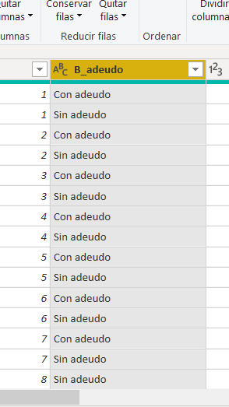

Vamos a la parte de la creación de la tarjeta:

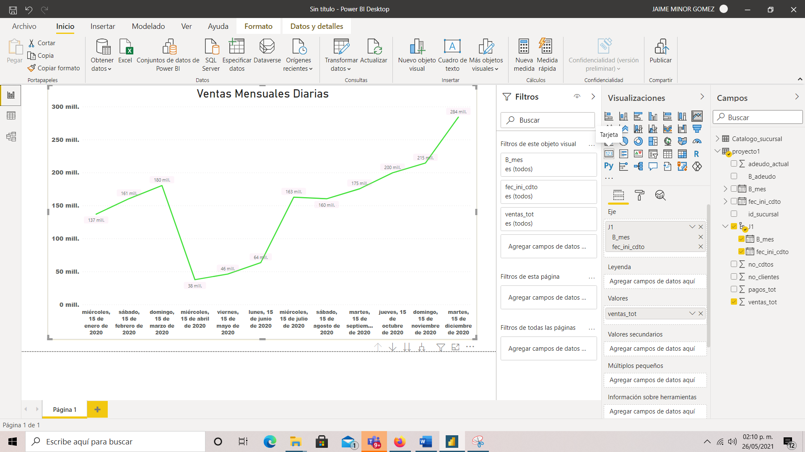

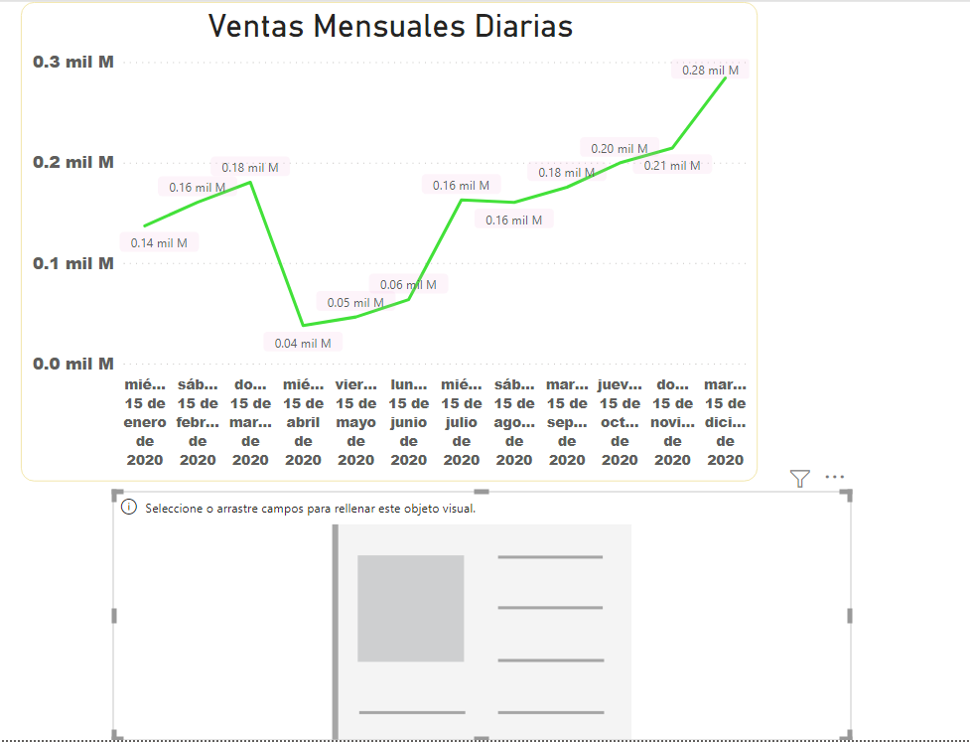

En esa tarjeta vamos a mostrar el número total de clientes:

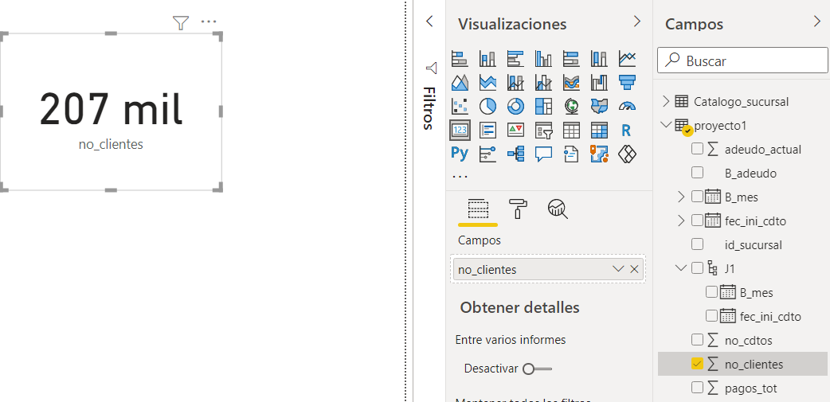

Podemos darle formato:

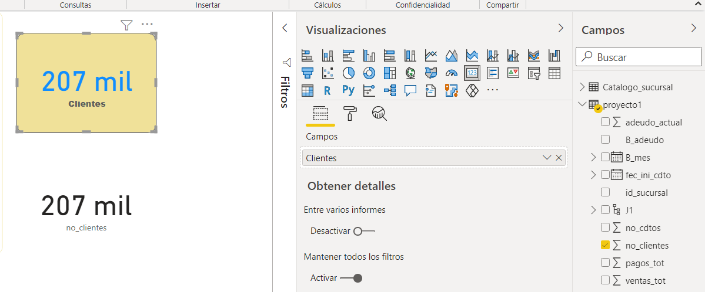

Cambiamos el nombre de no_clientes por Clientes

Agregamos una segunda Tarjeta igual de clientes, pero vamos a jalar el campo de B_adeudo a los filtros

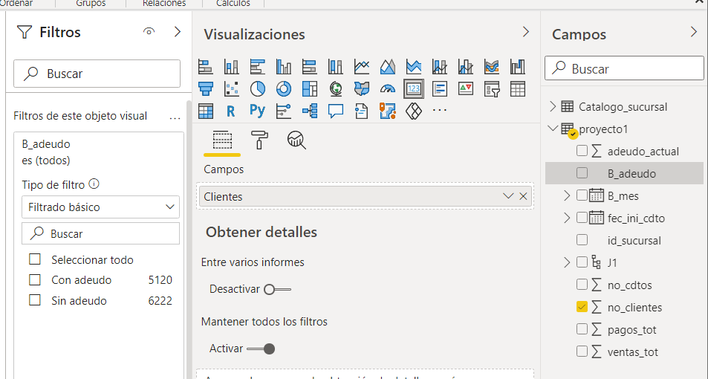

Seleccionamos el filtro

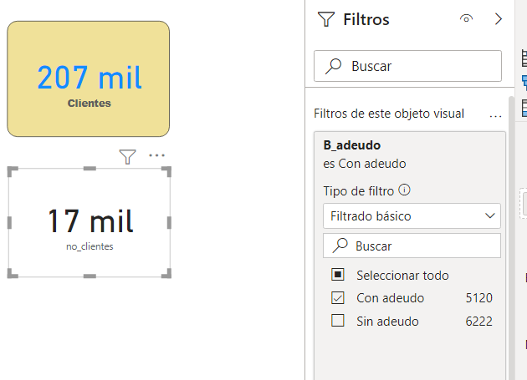

Por último copiamos el formato de la tarjeta anterior a la nueva:

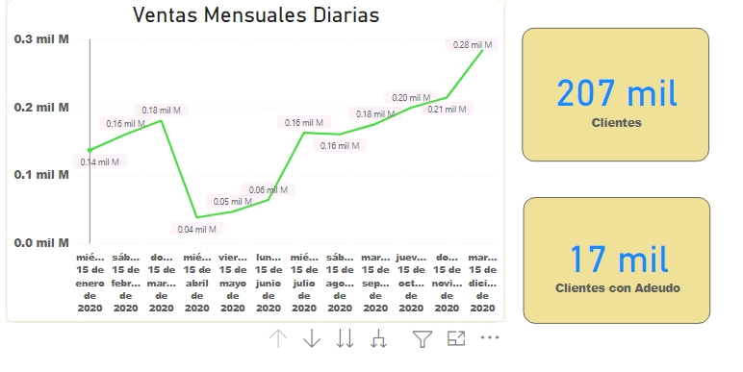

Vamos a calcular el cociente de los clientes que tienen un adeudo, para ello creamos una nueva medida:

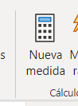



Realizamos la división de la suma de todos los clientes filtrados con el adeudo respecto del total de los clientes, en caso de que la división sea indeterminada colocamos ,0 para que nos de el resultado de 0.

Creamos una nueva tarjeta y arrastramos el nuevo campo:

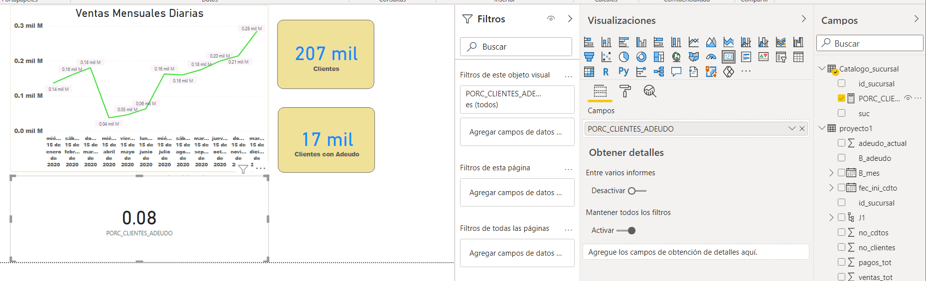

Modificamos su visualización a porcentaje:

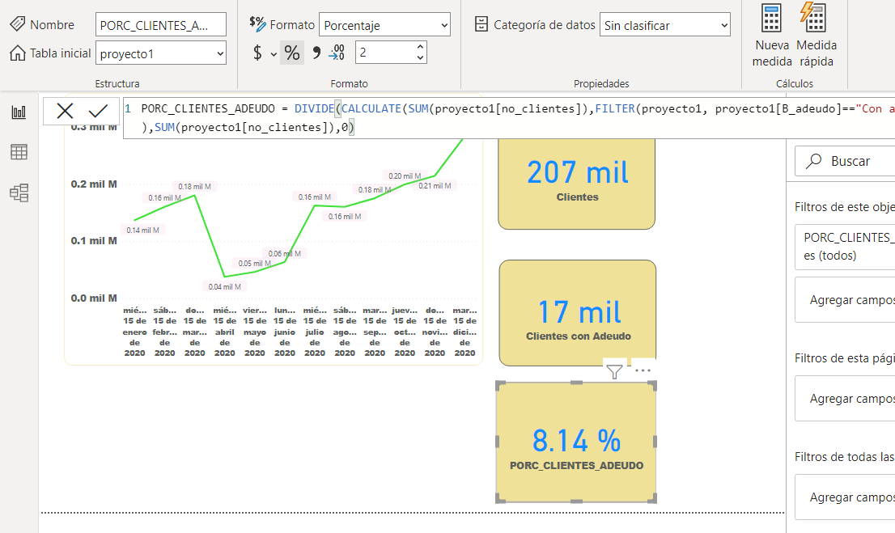

Ejercicio repita el proceso para poder agregar las siguientes tarjetas:

* Adeudo actual
* Total de la venta
* % del adeudo respecto a la venta
* Los pagos totales respecto de la venta (deberás de explicar que es lo que paso con este elemento al momento de representarlo)

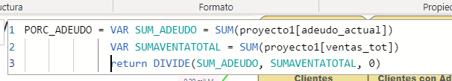

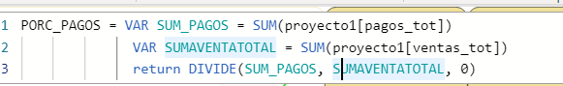

Para aplicar reglas de estilo de color en las etiquetas

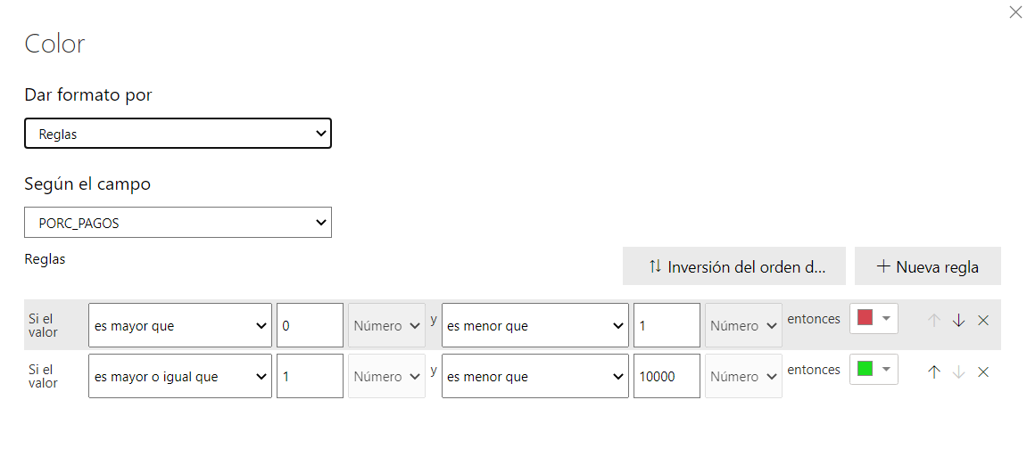

Este debe de ser el resultado:

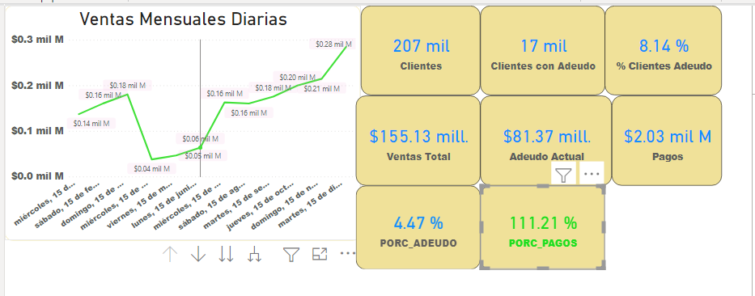

Gráficos de interpretación de datos

Vamos a utilizar un grafico de columnas agrupadas 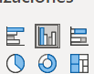

Seleccionamos la sucursal y lo arrastramos en el “eje”, arrastramos la venta en “valores”, debe de visualizarse la suma de las ventas. Vamos a ordenar la grafica dando clic en la siguiente sección “mas opciones”:

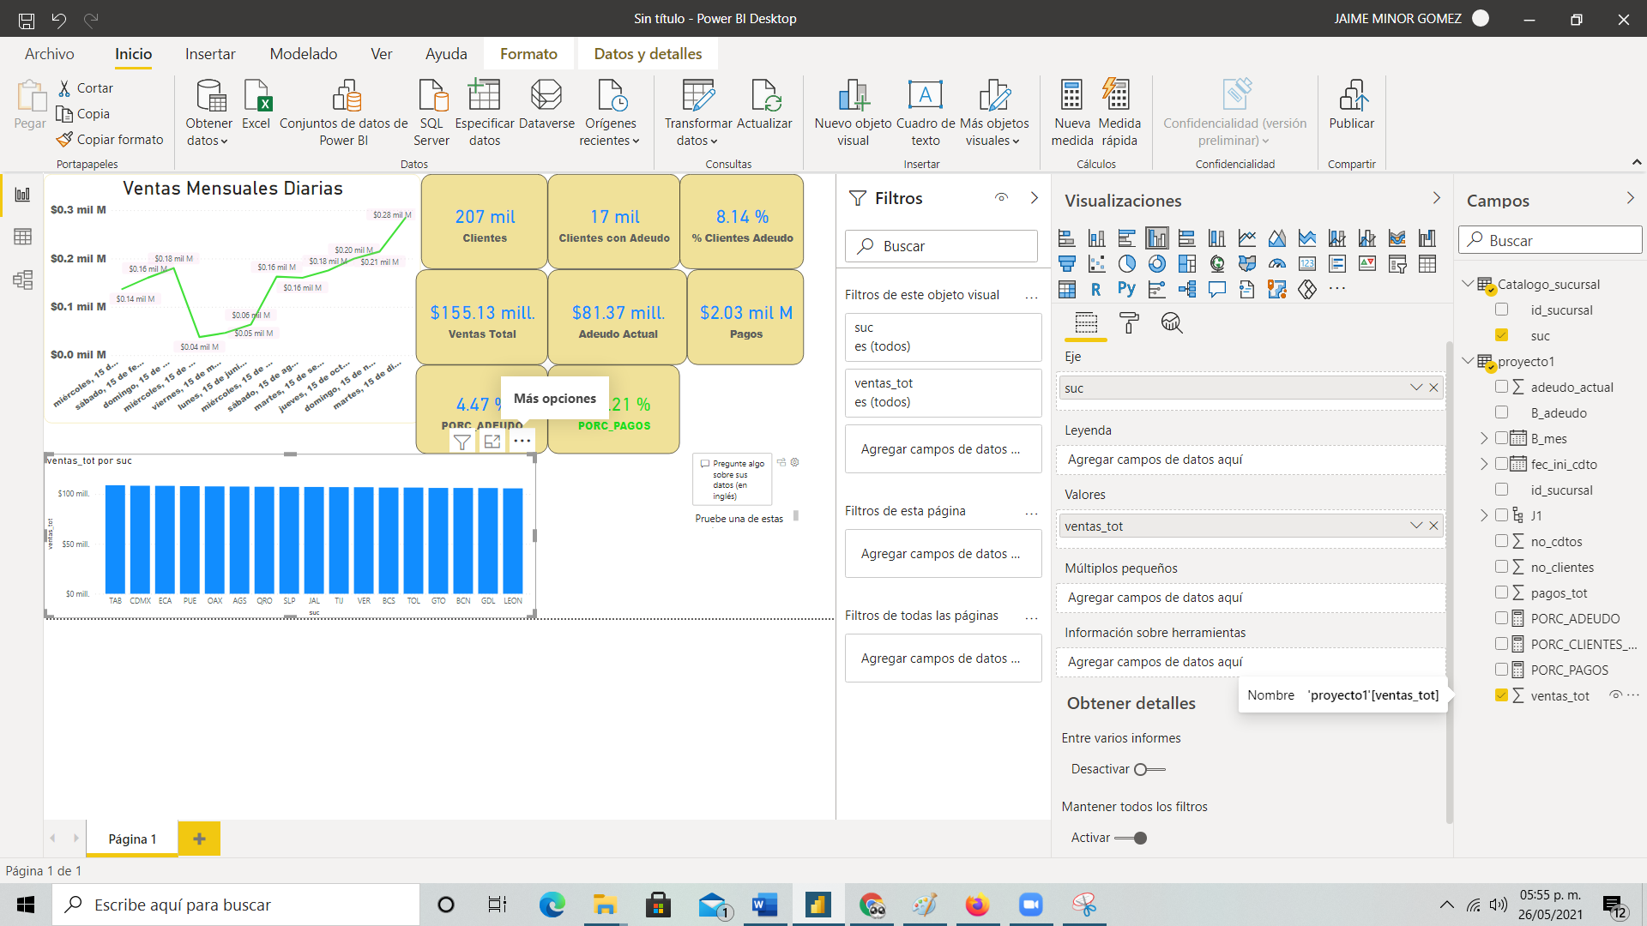

Ordenamos por sucursal, copiamos el formato del grafico de ventas mensuales y colocamos el titulo de Ventas por Sucursal.

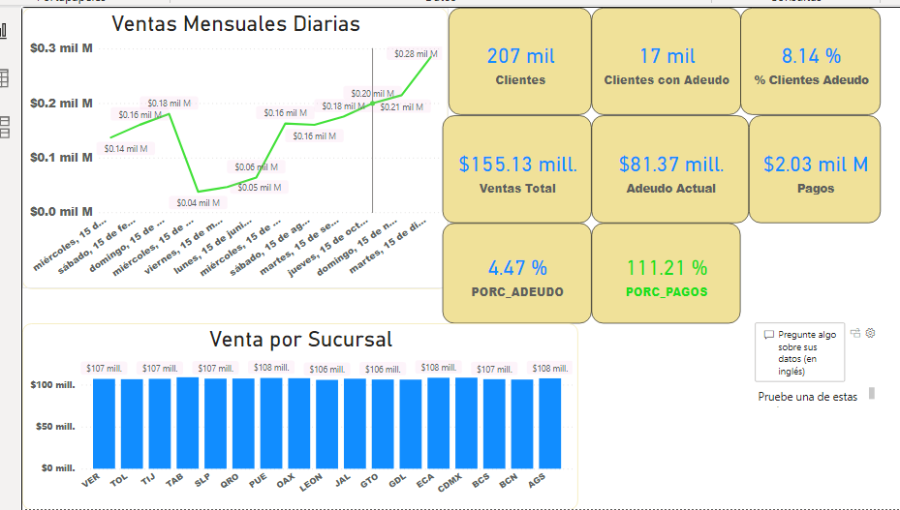

Copiamos la grafica de ventas mensuales, vamos a crear un filtro por el porcentaje de adeudos y en el eje debe de aparecer B_mes, para mostrar los datos del mes hay que seleccionarlo desde la flecha y mostrar los valores y por ultimo colocamos el nombre de %Adeudo Mensual.

Ahora vamos a realizar una analítica de datos:

Seleccionamos Analytics: 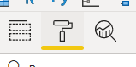 (lupa)

Creamos una linea de promedio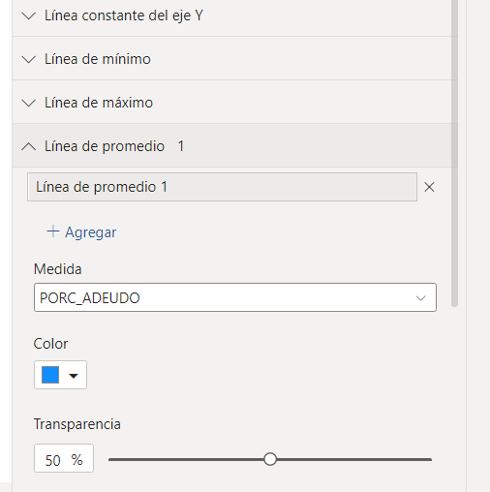

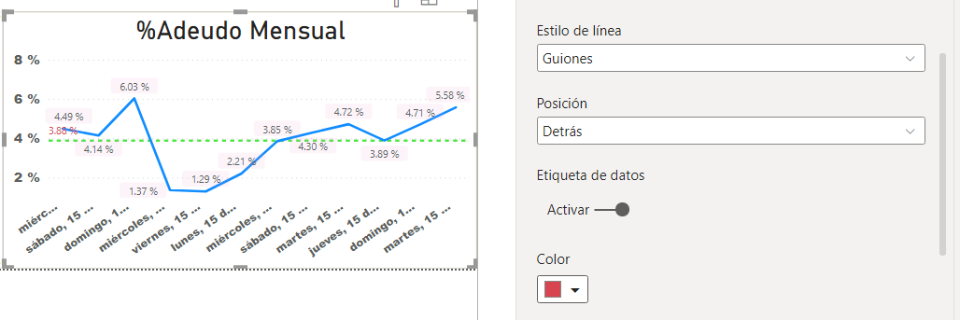

Slicer

De los cuales se obtendrán el mes y la sucursal, para entender como es que interactual con los elementos de nuestro informe.

Seleccionamos Segmento de Datos

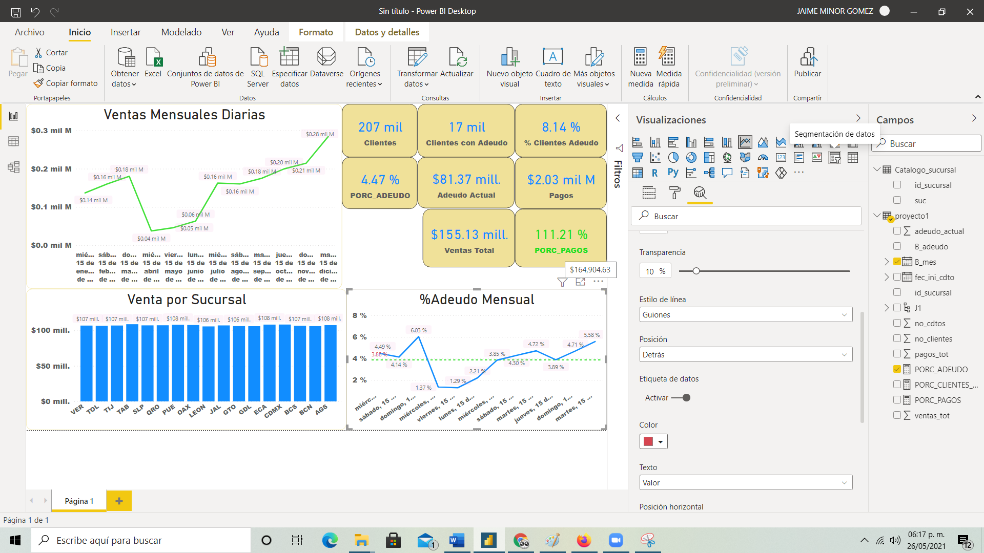

Arrastramos la sucursal, se despliega como lista; pero podemos cambiarlo por menú desplegable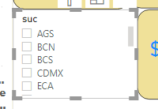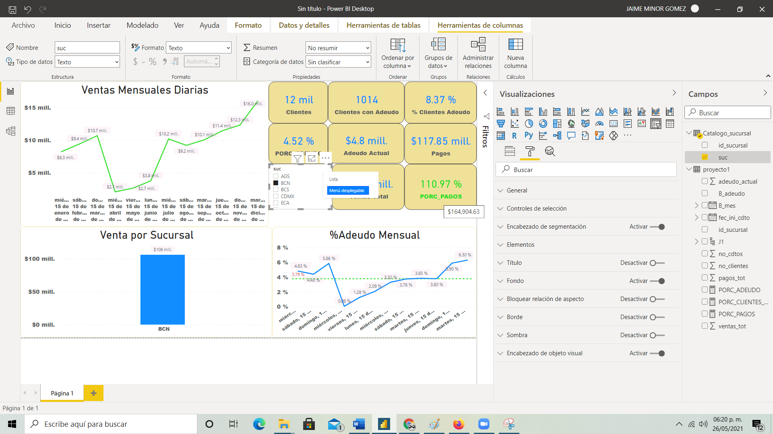

Dentro del formato, seleccionamos controles de selección

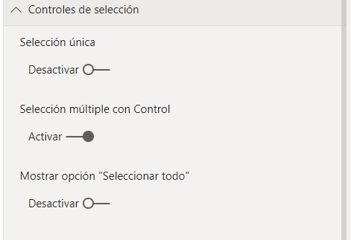

Visualiza para que sirve cada uno de los elementos.

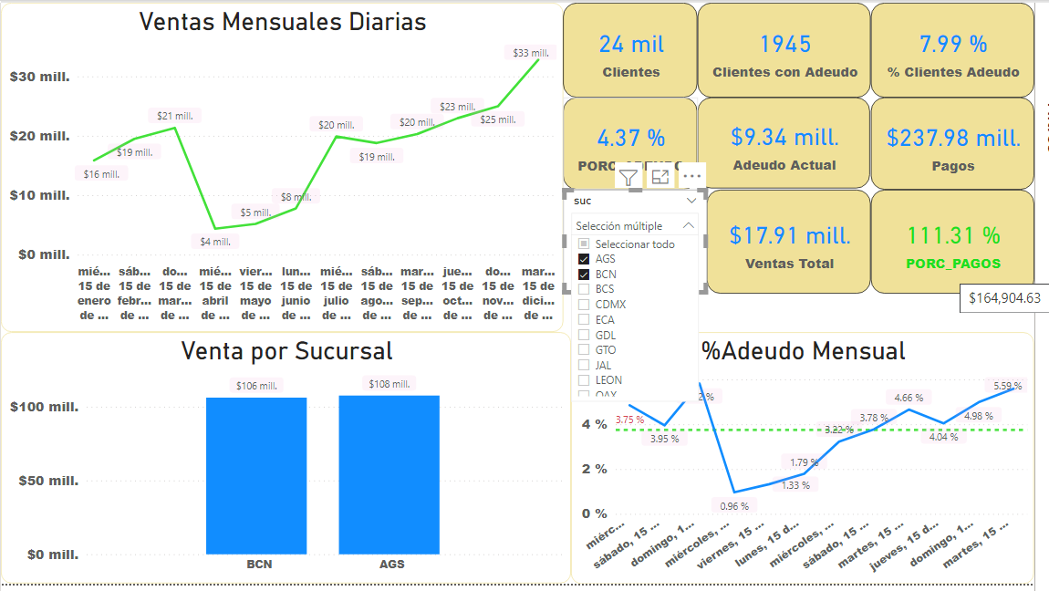

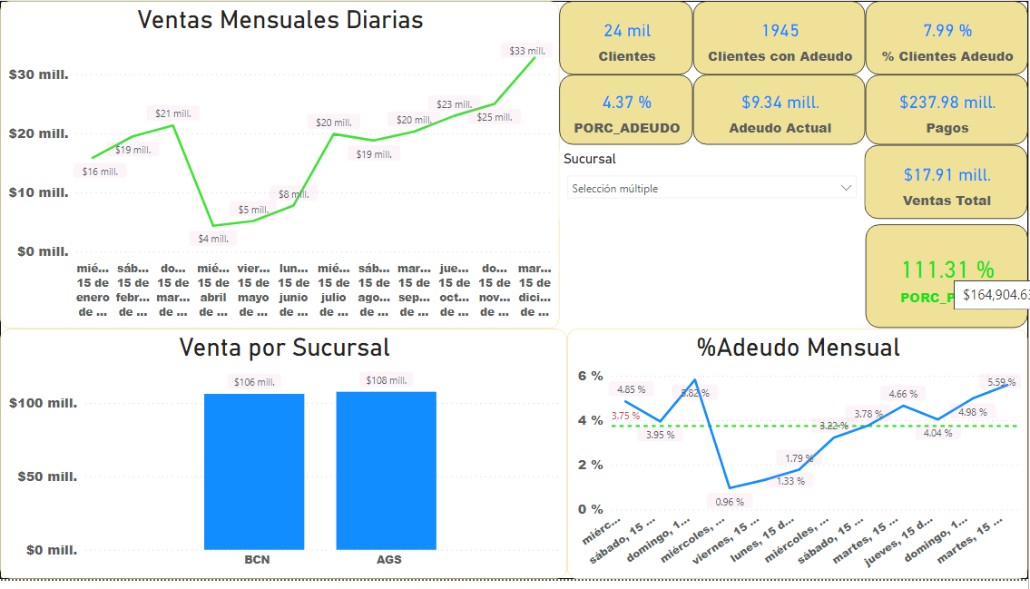

Agregamos un segundo slicer:

Arrastramos el campo b_mes y copiamos el formato del anterior slicer e incorporamos el titulo de mes.

Colocamos la selección mensual que sea única y vemos que algunos gráficos son afectados para solucionar ese elementos hacemos lo siguiente:

Seleccionamos el slicer mes, vamos al menú formato seleccionamos editar interacciones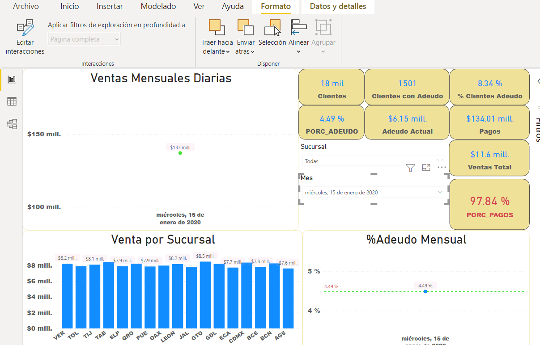

Sale una opción para dejar de elegir los elementos como se muestra a continuación: 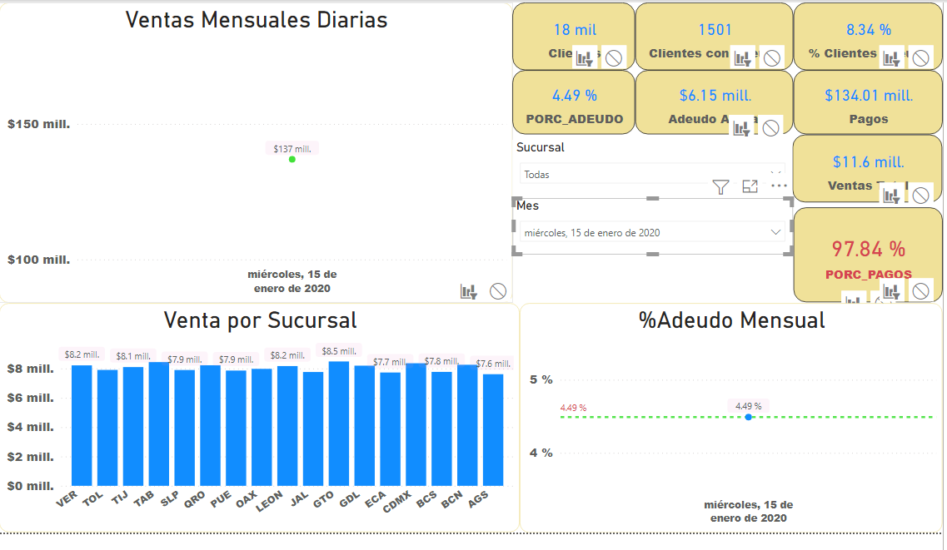

Y le damos click en ninguno

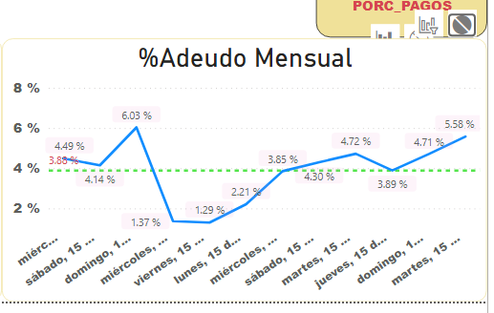

Dando como resultado:

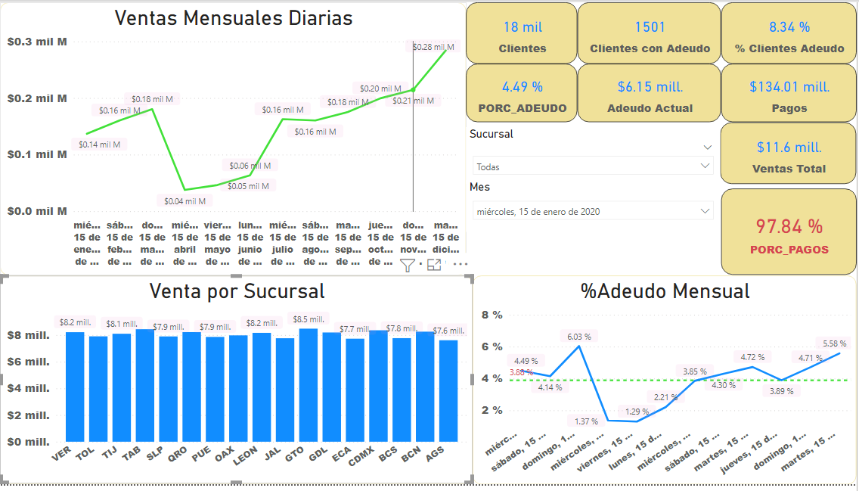

Realiza la analítica de los datos presentados.